Colegio Nacional de Educación a Distancia
Universidad Estatal a Distancia

Coordinación de Cursos Técnicos

Orientaciones Académicas para el curso
Digitación Computacional

Código: 80112
Nivel: Todos los Niveles

I semestre 2024

Elaborado por: MSc. Marianela Sánchez Villanueva
Correo electrónico: msanchezv@uned.ac.cr
Teléfono: 8894-3150
Horario de atención: Martes, Miércoles y Jueves 8:30 am a 2:30 pm

Visite la página web ingresando a: www.coned.ac.cr

Atención

Persona estudiante matriculada en el CONED, es importante comunicarle que para el I semestre 2024, usted deberá mantener estrecha comunicación con la Sede en la cual matriculo, así como mantener actualizada su información personal, (número telefónico, correo) para ello debe dirigirse a la coordinación de Sede.
Es necesario que usted como persona adulta este atenta a las indicaciones que contiene este documento, las cuales son necesarias para el trabajo independiente dentro de un sistema de estudios a distancia durante el semestre, favor de comunicar a la sede respectiva cualquier duda o situación que se presente durante el desarrollo de su proceso educativo en el CONED.

Orientación General
Para orientar su proceso de estudio, leer lo siguiente:

- Educación a distancia: Se debe asumir una actitud autónoma en el proceso de estudio; leer los temas que correspondan a cada semana, establecer un horario de estudio a partir de las orientaciones, se recomienda asistir a las tutorías habilitadas en cada sede para fortalecer el proceso de aprendizaje.
- Materiales y recursos didácticos:

Tutoría presencial:
Proceso de interacción y comunicación con el tutor, le permite aclarar dudas, en CONED la asistencia a la tutoría no es obligatoria sin embargo es un recurso de apoyo educativo. Para que la tutoría sea provechosa el estudiante debe llegar con los temas leídos y plantear dudas.

Tutoría Telefónica:
Puede comunicarse con el coordinador de la materia en caso de tener dudas sobre las tareas o temas puntuales, lo anterior en caso de que no poder asistir a tutorías.

Blog de la asignatura:
Ingresando a la página de CONED www.coned.ac.cr, puede acceder al blog de cada materia, donde encontrará materiales que le permiten prepararse para la tutoría.

Video tutoriales:
Cada materia cuenta con grabaciones sobre diferentes temas de interés según nivel y materia, puede acceder al espacio de video tutorías ubicado en la página web de CONED.

Cursos virtuales híbridos:
Permiten flexibilidad y acompañamiento en el proceso de estudio desde una computadora portátil o un teléfono inteligente. La apertura de los cursos depende de la proyección establecida.

Antología del curso:
Material base para las pruebas y tareas.

Facebook: Mi Coned

Sedes de CONED
El Programa CONED está en la mejor disposición de atender a sus consultas en los teléfonos y correo electrónico correspondiente a cada una de las sedes.

Sede | Teléfono | Encargado(s) | Correo electrónico
Acosta | 2410-3159 | Norlen Valverde Godínez | nvalverde@uned.ac.cr
Alajuela | 2440-4326 EXT 109/2443-6746 | Nelson Briceño Vargas | nbriceno@uned.ac.cr
Atenas | Tel 2446-0779. /2446-0778. | Jenny Alpízar Solano. | jalpizar@uned.ac.cr
Cartago | 2552 6683 | Paula Céspedes Sandí | pcespedes@uned.ac.cr
Ciudad Neilly | 2783-3333 | Merab Miranda Picado | mmiranda@uned.ac.cr
Esparza | 2258 2209 | Adriana Jiménez Barboza | ajimenezb@Uned.ac.cr
Heredia | 2262-7189 | Manuel Chacón Ortiz | mchacono@uned.ac.cr
Liberia | 2234-3236 EXT 4151-4152-41564 | Flor Umaña Contreras | fumana@uned.ac.cr
Limón | 2758-1900 | Marilin Sánchez Sotela | masanchezs@uned.ac.cr
Nicoya | 2685-4738 | Daniel Hamilton Ruiz Arauz | druiza@uned.ac.cr
Palmares | 2452-0531 | Maritza Isabel Zúñiga Naranjo | mzuniga@uned.ac.cr
Puntarenas | 2661-3300 | Sindy Scafidi Ampié | sscafidi@uned.ac.cr
Puriscal | 22343236 ( Est:4501) | Roberto Fallas Mora | rfallas@uned.ac.cr
Parrita | 2777-0372 | Lourdes Chaves Avilés | lochaves@uned.ac.cr
San José | 2221-3803 | Diana Acuña Serrano | dacuna@uned.ac.cr
Turrialba | 2556-3010 | Mirla Sánchez Barboza | msanchezb@uned.ac.cr

Esta asignatura se aprueba con un promedio mínimo de 70, tanto para III ciclo como para educación diversificada, una vez sumados los porcentajes de las notas de las tareas y pruebas
I Prueba escrita 35%  II Prueba escrita 35% | I Tarea 15%  II Tarea 15%

NOTA : La entrega de las Tareas en la fecha establecida en el cronograma ( Según horario y disposiciones de cada SEDE)
Atención a continuación términos que dentro de su proceso educativo son de interés:

- Prueba de ampliación | En caso de que el promedio final sea inferior al mínimo requerido para aprobar la materia, tiene derecho a realizar las pruebas de ampliación, que comprenden toda la materia del semestre.  Tendrá derecho a realizar prueba de ampliación, el estudiante que haya cumplido con el 80% de las acciones evaluativas asignadas. (Pruebas y tareas) Art. 48 del REA. La inasistencia sin justificación de la persona estudiante a la primera convocatoria, no afecta su derecho a asistir a la segunda convocatoria. En caso de ausencia justificada a alguna de las convocatorias lo que procede es la reprogramación de esta.
- Prueba de suficiencia | Constituye una única prueba que se aplica al final del semestre, con los mismos contenidos de los cursos ordinarios. Para llevar un curso por suficiencia no tiene que haber sido cursado ni reprobado. La persona estudiante solicita en periodo de matrícula la aplicación de la prueba, se debe de poseer dominio de la asignatura. Art-. 66 REA
- Estrategia de promoción | Cuando se debe una única materia para aprobar se valora esta opción, para ello se tiene que tomar en cuenta haber cumplido con todas las pruebas y 80% de las tareas. (el comité de evaluación ampliado determinará la condición final de la persona estudiante) Art-. 54 REA  Haber presentado las pruebas de ampliación en las dos convocatorias.
- Condiciones para eximirse | Tiene derecho a eximirse el estudiante que haya obtenido una calificación de 90 o más en cada uno de los componentes de la calificación. Art-. 43 REA
- Extra clases o Tareas | Para la entrega de los extra clases, debe seguir los procedimientos de cada sede, ya sea entregarlas al tutor de cada materia en las tutorías respectivas, en la fecha indicada en las orientaciones del curso, en caso de ausencia del docente o porque tenga un horario limitado, se entregará en la oficina de cada sede de acuerdo con el horario establecido.  En el caso de recibirse trabajos iguales, se les aplicará el artículo 33 del Reglamento de Evaluación de los Aprendizajes y, en consecuencia, los estudiantes obtendrán la nota mínima de un uno. Se aclara que siguiendo el Artículo 27 del REA “las tareas pueden ser desarrolladas, durante las tutorías o fuera de este horario”, no alterando por este acto la validez del instrumento evaluativo.  Durante el proceso de mediación a distancia, las tareas serán enviadas por las plataformas tecnológicas indicadas para la comunicación docente – estudiante o bien siguiendo las indicaciones de la sede respectiva.  Para efectos de cursos modalidad virtual, las tareas deben ser enviadas por la plataforma Moodle según corresponda el entorno para cada asignatura.

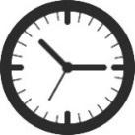
Calendarización de Pruebas Escritas Primer Semestre 2024
Consulte la hora de aplicación en la sede respectiva, este atento a la siguiente distribución de días según sedes versión A y Versión B, tome en cuenta que las sedes versión A atienden de lunes a viernes y las sedes B sábado y domingo. Fechas de aplicación de pruebas de suficiencia y ampliación comunicarse en la sede respetiva.

VERSIÓN A |  |  |  |  | VERSIÓN B
San José, Nicoya, Turrialba, Heredia, Esparza, Cartago, Acosta, Parrita, Alajuela |  |  |  |  | Palmares, Liberia, Limón, Puntarenas, Ciudad Neilly ¹, Atenas , Puriscal
PROGRAMACIÓN DE I PRUEBA ESCRITA
VERSIÓN A |  |  |  |  |  |  | VERSIÓN B
Lunes 11 de marzo | Martes 12 de marzo | Miércoles 13 de marzo | Jueves 14 de marzo | Viernes 15 de marzo |  |  | Sábado 16 de  marzo | Domingo 17 de  marzo
SEMANA DE APLICACIÓN CURSO TÉCNICO MATRÍCULADO
PROGRAMACIÓN DE II PRUEBA ESCRITA
VERSIÓN A |  |  |  |  |  |  | VERSIÓN B
Lunes 13 de mayo | Martes 14 de mayo | Miércoles 15 de mayo | Jueves 16 de mayo |  | Viernes 17 de mayo |  | Sábado 18 de  Mayo | Domingo 19 de  Mayo
SEMANA DE APLICACIÓN CURSO TÉCNICO MATRÍCULADO

¹ Sede Ciudad Neilly, Horario de aplicación Miércoles y Jueves

Orientaciones del Primer Semestre 2024

Semana Lectiva | Fecha | Criterios de Evaluación | Indicadores del aprendizaje esperado |  | Actividades
0. | 5 al 11 de febrero |  |  |  | Inicio del curso lectivo 2024  Semana de inducción obligatoria para las 16 sedes del CONED  Aplicación de Estrategias de promoción  Pruebas de suficiencia
 | 12 al 18 de febrero | UNIDAD 1: Evolución del equipo.  Tema 1: Historia de las máquinas:  - Reseña histórica de:  - Máquinas manuales (mecánicas).  - Máquinas eléctricas.  - Máquinas electrónicas  - Ventajas y desventajas.  - Evolución de las computadoras (generaciones).  Tema 2: Componentes de una computadora.  - Hardware:  - CPU, Disco duro, memoria RAM.  - Dispositivos de entrada.  - Dispositivos de salida.  - Dispositivos de almacenamiento externo.  - Software:  - Software de Sistema.  - Software de Aplicación.  - Aplicaciones para aprender a digitar (Mecanet, Agilefingers, Typingclub). | - Explicación de la modalidad  de estudio por tutoría.  - Reconocer las normas de uso del laboratorio.  - Describir las características de las máquinas mecánicas  - Describir las características de las máquinas eléctricas.  - Describir las características de las máquinas electrónicas.  - Identificar las ventajas y desventajas de las computadoras con respecto a las máquinas de escribir.  - Reconocer las generaciones de computadoras.  - Describir los conceptos de hardware.  - Describir los conceptos de software.  - Definir las funciones del CPU, disco duro y memoria RAM.  - Identificar los dispositivos de entrada, salida y almacenamiento externo.  - Describir los diferentes tipos de software.  - Reconocer el funcionamiento de la aplicación Mecanet.  - Reconocer el funcionamiento de los sitios en línea AgileFingers y Typingclub. |  | Inicio de Tutorías  (Diagnóstico)  Inicio cursos virtuales a estudiantes  - Por medio de la práctica #1 y #2 se analizan los diferentes tipos de máquinas y se aclaran dudas del tema.  - Se analiza los componentes de hardware.  - Se brinda ejemplos de diferentes tipos de software.  - Se demuestra el proceso de descarga y uso de la aplicación Mecanet.  - Se demuestra el procedimiento para acceder a los sitios agilefingers y Typingclub.  - Se aclaran dudas.
2. | 19 al 25 de febrero | UNIDAD 1: Evolución del equipo.  Tema 3: Sistema Operativo  - Componentes del escritorio (iconos, accesos directos, puntero, barra de tareas).  - Uso de carpetas y subcarpetas.  - Copiar, mover, renombrar, eliminar y recuperar iconos.  - Uso de las aplicaciones:  - https://www.cursomecanet.com/  - https://agilefingers.com/es  - https://www.typingclub.com/mecanografia | - Reconocer los elementos principales del escritorio de Windows.  - Crear carpetas y subcarpetas en el escritorio.  - Copiar y mover iconos entre carpetas.  - Renombrar, eliminar y recuperar iconos de la papelera de reciclaje.  - Acceder a los sitios en línea agilefingers y typingcub. |  | - Utilizando una computadora modelo se explican los componentes del escritorio y el procedimiento para crear una carpeta y subcarpeta.  - Se refuerzan los procesos de copiar, mover, renombrar, eliminar y recuperar iconos del escritorio.  - Se aclaran dudas.
3. | 26 de febrero al 3 de marzo | UNIDAD 2: Digitación.  Tema 1: Teclado de la computadora.  - Hábitos de trabajo al digitar un texto.  - La postura correcta para sentarse frente al computador.  - Posición correcta del cuerpo y de las manos.  - El teclado QWERTY.  - Distribución del teclado QWERTY latinoamericano.  - Partes del teclado.  - Barra espaciadora, tecla de retorno, tecla tabuladora.  - Fila guía:Teclas guías asdf jklñ y ubicación de los dedos.  - Teclas: g, h.  - Fila dominante:  - Teclas: q, w, e, r, t, y, u, i, o, p.  - Fila inferior: Teclas: z, x, c, v, b, n, m, coma, punto. | - Describir la posición correcta y la ubicación de los dedos en las teclas guías.  - Identificar los diferentes grupos de teclas.  - Reconocer el funcionamiento de las teclas de barra espaciadora, retorno y tabuladora.  - Digitar textos que incluyan las teclas asdf jklñ y gh usando los dedos correspondientes sin mirar el teclado.  - Digitar textos que incluyan las teclas q, w, e, r, t, y, u, i, o, p usando los dedos correspondientes sin mirar el teclado.  - Digitar textos que incluyan las teclas z, x, c, v, b, n, m, coma, punto usando los dedos correspondientes sin mirar el teclado. |  | - Se aclaran dudas.
4. | 4 al 10 de marzo |  |  | Entrega I Tarea  Horario según corresponda a cada sede  - Se hace un repaso general y se aclaran dudas para el examen.  8 de marzo Día Internacional de las mujeres
5. | 11 al 17 de marzo | I EVALUACIÓN DEL CURSO ( Temas de la semana 1 a la 4  Horario según corresponda a cada sede
6. | 18 al 24 de marzo | I Evaluación Escrita Académicos  Horario según corresponda a cada sede  20 de marzo: Aniversario de la Batalla de Santa Rosa
7. | 25 al 31 de marzo | Semana Santa
8. | 1 al 7 de abril | UNIDAD 2: Digitación  Tema 1: Teclado de la computadora.  - Uso de mayúsculas.  - Teclas acentuadas (á, é, í, ó, ú)  Teclas suprimir, "Ctrl", "Alt", "Esc", "Alt Gr" y tabulación.  - Distribución del teclado alfanumérico. Teclas numéricas 1, 2, 3, 4, 5, 6, 7, 8, 9, 0, °, ¡, ", @, #, $, %, &, /, (, ), =, ¿, ¡  - Teclas de función: F1 hasta F12.  - Otras teclas: inicio, fin, av pag, re pag. | - Digitar textos que incluyan las vocales acentuadas y letras mayúscula usando los dedos correspondientes sin mirar el teclado.  - Reconocer el uso de las teclas suprimir, "Ctrl", "Alt", "Esc", "Alt Gr" y tabulación.  - Digitar textos que incluyan las teclas de la fila superior usando los dedos correspondientes sin mirar el teclado.  - Reconocer el uso de las teclas de función y demás teclas especiales. |  | - Por medio de las lecciones de alguna de las tres herramientas dadas, se refuerza el uso de mayúsculas, las teclas numéricas y las teclas función.  - Se realiza la práctica #3 y se aclaran dudas.
9. | 8 al 14 de abril | Unidad 3: Procesador de textos  - Edición de texto, copiar, mover y eliminar bloques de texto.  - Formatos de fuente:  - Letra, tamaños, cambiar a mayúscula, negrita, cursiva, subrayado, superíndices, subíndices, resaltar, color, borrar formato.  - Opción copiar formato.  - Guardar y abrir documentos.  - Uso de teclas rápidas. | - Describir el procedimiento para el manejo de bloques de texto.  - Aplicar los formatos de fuente a los documentos creados.  - Aplicar los procesos de guardado y recuperación de documentos creados.  - Usar las teclas rápidas en el manejo de Word. |  | - Se refuerzan los procesos de formatos de fuente, así como los procesos de copiar, mover y eliminar bloques de texto.  - Utilizando una computadora modelo se explica el proceso de guardado y recuperación de documentos.  - Se realiza la práctica #4 de acuerdo con el tema y  - Se aclaran dudas.
10. | 15 al 21 de abril | Unidad 3: Procesador de textos  - Formato de párrafo:  - Viñetas, numeración, alineación, interlineado, sombreado y bordes.  - Imprimir documentos.  - Búsqueda y reemplazo de texto. | - Aplicar alineación, interlineados a los documentos creados.  - Aplicar viñetas y numeraciones a los documentos creados.  - Efectos de sombreado a títulos y párrafos. Bordes de texto y de página.  - Describir el procedimiento para el manejo de bloques de texto.  - Buscar y reemplazar palabras dentro de un documento extenso. |  | - Se refuerzan los procesos de formatos de párrafo, así como los procesos de guardar y abrir un documento.  - Utilizando una computadora modelo se explica el proceso de revisión ortográfica y gramatical en diferentes idiomas, así como los procesos de búsqueda y reemplazo de texto.  - Se refuerzan los procesos de formatos de la página.  - Se realiza la práctica #5 de acuerdo con el tema y  - Se aclaran dudas.
11. | 22 al 28 de abril | II Evaluación Escrita Académicos  Horario según corresponda a cada sede  23 de abril: Día del Libro
12. | 29 de abril al 5 de mayo | Unidad 3: Procesador de textos  - Revisión ortográfica y gramatical.  - Diseño de página:  - Márgenes, orientación, tamaño, columnas.  - Sangría y espaciado del párrafo.  - Formatos avanzados: tablas, imágenes, formas, encabezado, pie de página, número de página. | - Revisar y corregir los errores ortográficos y gramaticales presentes en los documentos tanto en español como en inglés.  - Cambiar márgenes al documento creado.  - Describir los resultados de cambiar la orientación de la página y su tamaño.  - Convertir textos a dos y tres columnas.  - Aplicar tablas sencillas.  - Insertar imágenes con ajuste al texto.  - Insertar encabezados, pies y números de página. |  | - Se realiza la práctica #6 de acuerdo con el tema y  - Se aclaran dudas.  1 de mayo: Día Internacional de la Clase Trabajadora. Feriado
13. | 6 al 12 de mayo |  |  |  | Entrega II Tarea  Horario según corresponda a cada sede  - Se hace un repaso general y se aclaran dudas para el examen.
14. | 13 al 19 de mayo | II EVALUACIÓN DEL CURSO  Horario según corresponda a cada sede( temas de la semana 8 a la 13
15. | 20 al 26 de mayo | III Evaluación Escrita Académicos  Horario según corresponda a cada sede  22 de mayo: Día internacional de la Biodiversidad
16. | 27 de mayo al 2 de junio |  |  |  | Entrega de resultados
17. | 3 al 9 de junio |  |  |  | Pruebas de ampliación I convocatoria
18. | 10 al 16 de junio |  |  |  | Resultados finales a los estudiantes
19. | 17 al 23 de junio |  |  |  | Pruebas de ampliación II convocatoria  Lista de estudiantes para la estrategia de promoción. Entregar información a estudiantes.  APLICACIÓN ESTRATEGIAS DE PROMOCIÓN: SEDES A/ SEDES B al entrar al II semestre 2024
20. | 24 al 30 de junio |  |  |  | Matrícula II semestre 2024
21. | 1 al 7 de julio |  |  |  | Receso de medio periodo para docentes y estudiantes
22. | 8 al 14 de julio |  |  |  | Receso de medio periodo para docentes y estudiantes

Colegio Nacional de Educación a Distancia

Sede: ___________________

Nombre del estudiante:

_____________________________________________________________

Número de cédula:

_______________________________

Sección:

_____________________

Materia:

_________________________________________

Profesor(a):

________________________________________________

Fecha de entrega:

____________________________

Nota obtenida Puntos obtenidos Porcentaje

Firma del docente:

_________________________________

--------------------------------------------------------------------------------------------------------------------

COLEGIO NACIONAL DE EDUCACIÓN A DISTANCIA
Nombre del estudiante: __________________________ |  | Número de cédula: ______________
Sección:________ | Fecha de entrega:____________ | Firma de recibido:_______________
Código: 80112 / 80116 Digitación Computacional

TAREA NÚMERO UNO

Materia: Digitación Computacional Código: 80112 / 80116
Objetivo: Unidad 1 y 2
Valor: 15% - 54 puntos
Fecha de entrega: _____________________________ (según horario de cada sede)

INDICACIONES GENERALES
- Para realizar la tarea debe estudiar la Unidad I y II de la Antología, también puede apoyarse en otros recursos como libros de texto e internet. Debe hacer la referencia de los materiales consultados.
- La tarea debe realizarse de forma individual.
- La tarea tiene un valor total de 15% - 54 puntos
- Debe de entregar todo lo solicitado.

I PARTE. RESOLUCIÓN DE EJERCICIOS. VALOR TOTAL 13 PUNTOS
Tema: Computadoras (Generaciones)
Instrucciones:
- Entre a www.canva.com para realizar esta actividad.
- Es este enlace pueden ver un tutorial de cómo ingresar y cómo se realizar una infografía en canva. https://www.youtube.com/watch?v=uGzVpZHWQzc
- Realice una infografía con el tema de las computadoras (pág. 8-14).
- Guarde la infografía con el nombre de Computadoras +su nombre. Ej. (Computadoras Ana)
TEMA: HISTORIA DE LAS MAQUINAS. VALOR TOTAL 8 PUNTOS
Instrucciones: A continuación, se muestra un cuadro comparativo entre los tipos de máquinas de escribir, debe anotar 2 características, una ventaja y una desventaja de cada máquina de escribir.

 |  | Dos Características | Una Ventaja | Una Desventaja
Tipos de maquinas | Máquina de escribir manual o mecánica
 | Máquina de escribir eléctrica

III PARTE. IDENTIFICACIÓN. VALOR TOTAL 11 PUNTOS.
TEMA: Componentes del escritorio
Instrucciones: Las siguientes imágenes nos muestran los componentes del escritorio, identifique las partes señaladas, para ello escriba el nombre en la línea correspondiente al número.
1.______________________
2. _____________________
3. _____________________
4. _____________________
5. _____________________
6. _____________________
7. _____________________
8. _____________________
9. _____________________
10. ____________________
11. ____________________
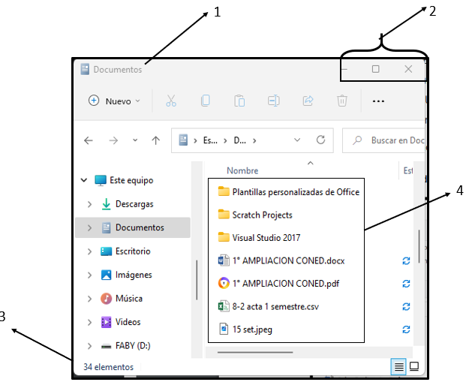

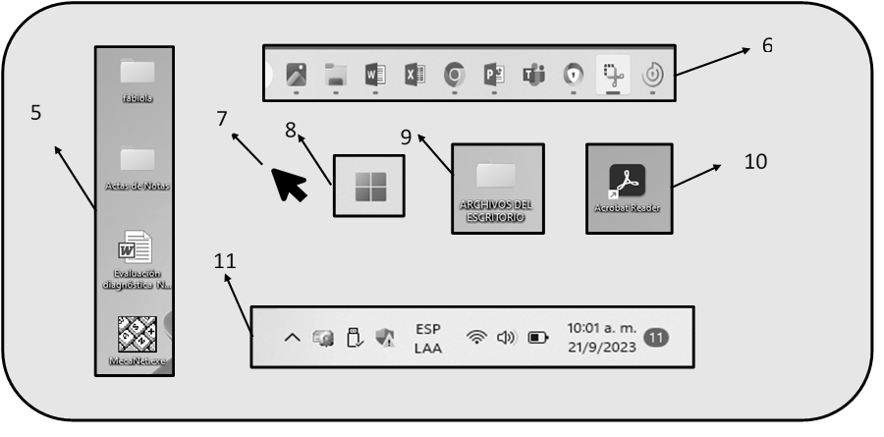

IV PARTE. RESPUESTA CONSTRUIDA. VALOR 12 PUNTOS.
TEMA: COMPONENTES DE UNA COMPUTADORA.
Instrucciones: Lea cada enunciado y escriba lo que se le solicita sobre cada línea.

- Mencione 2 periféricos de salida.
____________________, _______________________.
- El teclado, el mouse y el escáner son ejemplos de periféricos de ___________________.
- Mencione 3 sistemas operativos.
____________________, _______________________, ______________________.
- Se conoce como ___________________ al soporte lógico de un sistema informático, que comprende el conjunto de los componentes lógicos necesarios que hacen posible la realización de tareas específicas.
- El _______________________ se refiere a las partes físicas, tangibles, de un sistema informático; sus componentes eléctricos, electrónicos, electromecánicos y mecánicos.
- El ___________________es el principal programa que se ejecuta en toda computadora de propósito general.
- De dos ejemplos de software de aplicación. _________________, _________________.
- De un ejemplo de software de sistema. ______________.

V PARTE. RESPUESTA CORTA. VALOR TOTAL 10 PUNTOS.
TEMA. El Teclado.
Instrucciones: Según la imagen mostrada a continuación que letras irían en cada dedo si se encuentra en la fila dominante, guíese con la numeración de cada dedo y escriba la letra correcta en la tabla de la derecha.
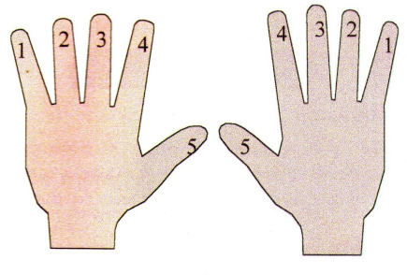

Izquierda | Derecha
1. | 1.
2. | 2.
3. | 3.
4. | 4.
5. | 5.

TABLA DE CALIFICACION
PARTES  DE LA PRUEBA | VALOR EN PUNTOS | PUNTOS OBTENIDOS
I Parte: Resolución De Ejercicios | 13
II Parte: Respuesta  Restringida. | 8
III Parte: Identificación | 11
VI Parte: Respuesta construida. | 12
V Parte. Respuesta Corta | 10
Total en Puntos | 54 puntos

INSTRUMENTO DE EVALUACIÓN I PARTE
Indicadores del Aprendizaje | ESCALA
 | Puntos por Indicador | 0 | 1 | 2 | 3 | 4 | 5
Canva | 2 puntos | No responde | NO utiliza Canva para el desarrollo de la infografía. | Utiliza Canva para el desarrollo de la infografía.
Desarrollo del tema | 5 puntos | No responde | Incluye al menos 1 idea acerca del tema. | Incluye al menos 2 ideas acerca del tema. | Incluye al menos 3 ideas acerca del tema. | Incluye al menos 4 ideas acerca del tema. | Incluye 5 ideas o más acerca del tema.
Inserta imágenes | 3 puntos | No responde | La infografía tiene solamente 1 imagen acorde al tema. | La infografía tiene al menos 2 imágenes acordes al tema. | La infografía tiene al menos 3 imágenes acordes al tema.
Guarda la infografía como se le solicito. | 2 puntos | No responde | La infografía incluye solamente 1 aspecto solicitados. | La infografía incluye solamente 2 aspectos solicitados. | La infografía incluye solamente 3 aspectos solicitados. | La infografía incluye solamente 4 aspectos solicitados. | La infografía incluye diferentes tipos de colores, tamaños de letras y estilos.
Proceso de descarga | 1 punto | No responde | Descarga o incluye en la tarea la infografía.
Total de puntos |  | 13 puntos
Puntos obtenidos
Calificación Obtenida
Porcentaje obtenido

Colegio Nacional de Educación a Distancia

Sede: ___________________

Nombre del estudiante:

_______________________________________________________________

Número de cédula:

_______________________________

Sección:

_____________________

Materia:
_________________________________________

Profesor(a):

________________________________________________

Fecha de entrega:

____________________________

Nota obtenida Puntos obtenidos Porcentaje

Firma del docente:

_________________________________
---------------------------------------------------------------------------------------------------------------------

COLEGIO NACIONAL DE EDUCACIÓN A DISTANCIA
Nombre del estudiante: __________________________ |  | Número de cédula: ______________
Sección:________ | Fecha de entrega:____________ | Firma de recibido:_______________
Código: 80112/80116 Digitación Computacional

TAREA NÚMERO DOS

Materia: Digitación Computacional Código: 80112
Objetivo: Unidad 2 y 3

Valor: 15% - 29 puntos

Fecha de entrega: _____________________________ (según horario de cada sede)

INDICACIONES GENERALES
- Para realizar la tarea debe estudiar la Unidad 2 y 3 de la Antología, también puede apoyarse en otros recursos como libros de texto e internet. Debe hacer la referencia de los materiales consultados.
- La tarea debe realizarse de forma individual.
- La tarea tiene un valor total de 15% puntos – 29 puntos.

UNICA PARTE. VALOR TOTAL 29 PUNTOS.
Instrucciones: Entre al siguiente programa https://www.canva.com/ escoja la plantilla de Imagen Interactiva, escoger la Plantilla de Canva doc, debe escoger la Plantilla de Doc
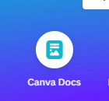
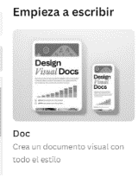

- Digite el siguiente texto:
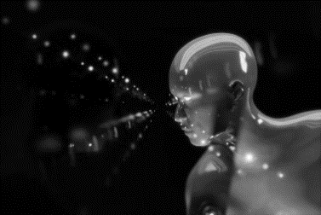
ChatGPT ahora puede "ver, escuchar y hablar"
OpenAI ha presentado una importante actualización para ChatGPT que permitirá al popular chatbot mantener conversaciones de voz con los usuarios e interactuar utilizando imágenes, acercándose cada vez más a asistentes de inteligencia artificial (IA) populares como Siri de Apple.

Servicios de IA similares, como Siri, el asistente de voz de Google y Alexa de Amazon, están integrados en los dispositivos en los que funcionan y se utilizan frecuentemente para establecer alarmas y recordatorios, así como para proporcionar información de internet.
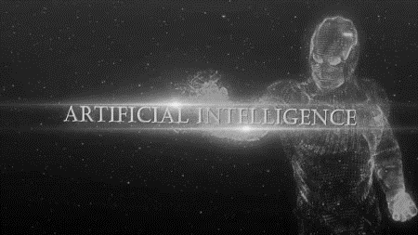
Desde su lanzamiento el año pasado, ChatGPT ha sido adoptado por empresas para una amplia gama de tareas, desde resumir documentos hasta escribir código informático, desatando una competencia entre las grandes tecnológicas para lanzar sus propias ofertas basadas en IA generativa.
La nueva función de voz de ChatGPT también puede narrar cuentos para dormir, resolver debates en la mesa y leer en voz alta el texto ingresado por los usuarios.
Características de los Programas Chat GPT
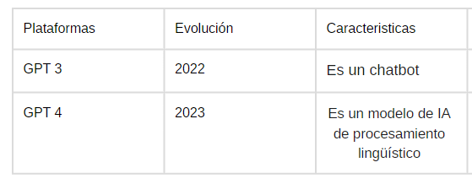

- Realice los siguientes cambios en el texto digitado:
- El título del Resumen debe cambiarla a una fuente ARIMO, color Rojo brillante, tamaño # 20, y justificación en el Centro. 4 puntos.
- Al primer párrafo, fuente CALISTOGA, tamaño # 16, justificación a la derecha. 3 puntos.
- Segundo párrafo fuente Arial, tamaño # 14, justificación justificada. 3 puntos.
- Tercer párrafo fuente BELLEZA, color violeta, justificación centrada. 3 puntos.
- Cuarto párrafo Fuente LOVERO, tamaño #15, justificación izquierda. 3 puntos.
- Insertar dos imágenes alusivas al tema, la primera imagen la inserta debajo del primer párrafo y la segunda imagen el último párrafo. 2 puntos.
- Insertar una tabla de 3x3, ingrese la información que se presenta en el documento (Características de los Programas Chat GPT). 4 puntos.
- En el mismo documento de Canva, después de la Tabla, insertar una imagen del teclado de la computadora, va a buscar esa imagen en cualquier navegador y en el buscador pone “teclado”, sobre el mismo navegador va a imágenes y busca el siguiente teclado. Debe agregar los siguientes nombres y señalarlos, de 5 partes en que se divide el teclado, de la siguiente manera(1-Teclado Función 2-Teclado Alfanumérico 3-Teclado Numérico 4-Teclado de Edición 5- Teclado de Sistema)Valor 5 puntos.
Teclado Función Teclado Edición

Teclado alfanumérico Teclado Sistema Teclado Numérico

- El documento lo guarda de la siguiente Forma Tarea 2_Nombre, y lo va a descargar en PDF. 1 punto
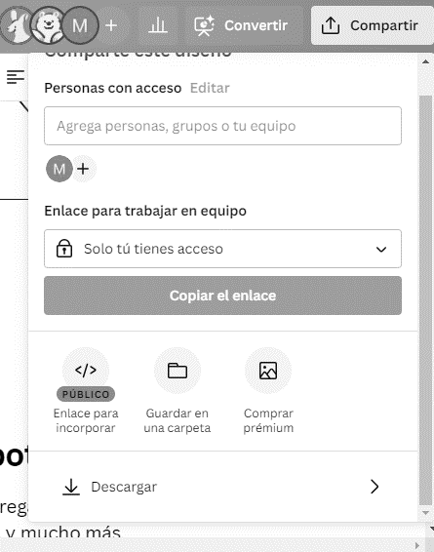
- En la plataforma va a subir su tarea en PDF y también compartirá el documento en un LINK como se adjunta en la imagen. 1 punto

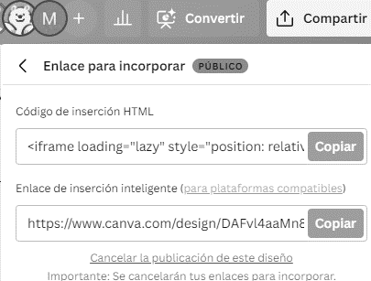
Nota: Compartir en dar click en enlace, después selecciona opción público.

Seleccionamos la segunda opción ENLACE DE INSERCIÓN INTELIGENTE
INSTRUMENTO DE EVALUACIÓN
Indicadores del Aprendizaje | ESCALA
 | Puntos por Indicador | 0 | 1 | 2 | 3 | 4 | 5
A-Realiza los cambios en el título del Texto, fuente ARIMO, color Rojo brillante, en Canva, tamaño # 20, y justificación en el Centro. | 4 puntos | No responde | Realiza 1 cambios en el título | Realiza 2 cambios en el título | Realiza 3 cambios en el título | Realizo todos los cambios en el título
B-Realiza cambios al primer párrafo, fuente CALISTOGA, tamaño # 16, justificación a la derecha. | 3 puntos | No responde | Realiza 1 cambios en el título | Realiza 2 cambios en el título | Realiza 3 cambios en el título
C-Realiza cambios al Segundo párrafo fuente Arial, tamaño # 14, justificación justificada. | 3 puntos | No responde | Realiza 1 cambios en el título | Realiza 2 cambios en el título | Realiza 3 cambios en el título
D- Realiza el tercer párrafo fuente BELLEZA, color violeta, justificación centrada. | 3 puntos | No responde | Realiza 1 cambios en el título | Realiza 2 cambios en el título | Realiza 3 cambios en el título
E-Realiza al cuarto párrafo Fuente LOVERO, tamaño #15, justificación izquierda. | 3 puntos | No responde | Realiza 1 cambios en el título | Realiza 2 cambios en el título | Realiza 3 cambios en el título
f- Inserto dos imágenes alusivas al tema, la primera imagen la inserta debajo del primer párrafo y la segunda imagen el último párrafo. | 2 puntos | No responde | Inserto una imagen en el texto | Inserto 2 imágenes en el texto
G-Realizo tabla de 4x3, ingrese la información que se presenta en el documento. | 4 puntos | No responde | Digito 1 datos de la tabla | Digito 2 datos de la tabla | Digito 3 datos de la tabla | Digito todos los datos que están en la tabla
H- Inserto imagen del teclado de la computadora, y digito los nombres de las partes del teclado. | 5 puntos | No responde | Inserto la imagen del teclado y digito 1 partes del teclado | Inserto la imagen del teclado y digito 2 partes del teclado | Inserto la imagen del teclado y digito 3 partes del teclado | Inserto la imagen del teclado y digito 4 partes del teclado | Cumplió con la imagen del teclado y digito las 5 partes
I-El documento lo guardo de la siguiente Forma Tarea 2_Nombre, y lo va a descargar en PDF. | 1 punto | No lo realizo | Lo cumplió
J- En la plataforma subió la tarea en PDF y también compartirá el documento en un LINK como se adjunta en la imagen | 1 punto | No lo realizo | Lo cumplió
Total de puntos |  | 29 puntos
Puntos obtenidos
Calificación Obtenida
Porcentaje obtenido

